**Задача C3.** **ТРАФИК**

**Автор Пано Панов**

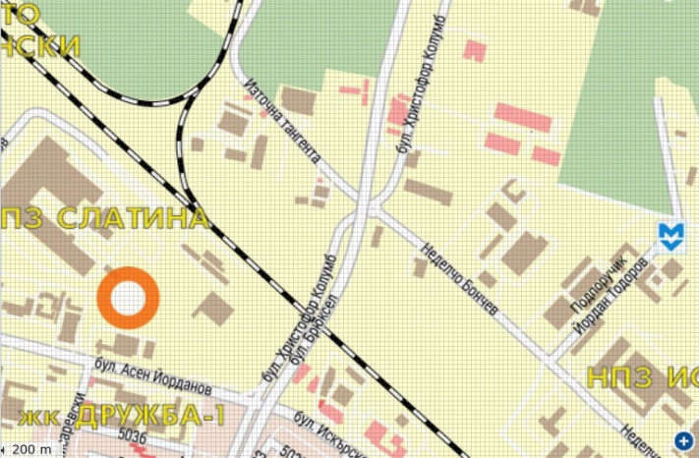 Технологичният парк, където работи Петър, непрекъснато се разраства. В края на работния ден се образуват задръствания, преодоляването на които понякога отнема доста време. Ръководството на парка решава да създаде мобилно приложение, което в реално време да следи трафика и да избира най-бърз маршрут за напускане на зоната на парка. Интерактивната карта на зоната, представлява правоъгълна мрежа от квадратни клетки, която има N реда и M колони. За всяка една от клетките, които покриват пътната инфраструктура е известно времето за което превозното средство може да премине през нея. Две клетки от мрежата са съседни, само ако имат обща страна. Информацията, която картата предоставя се обновява при всяка съществена промяна на пътната обстановка. Помогнете на Петър да напише програма **traffic**, която според актуалните времена за преминаване, определя минималното време за напускане на зоната на технологичния парк.

**Вход:**

От първия ред на системния вход се въвеждат две естествени числа: броят на редовете N и броят на колоните M на мрежата. От следващите N реда на системния вход се въвеждат по M символа. Всеки един символ описва състоянието на съответната клетка от мрежата. Възможните стойности на тези символи са:

‘#’ - среща се само веднъж и указва местоположението на работното място на Петър;

‘*’ - маркира клетките, през които не може да се преминава;

‘A’ ÷ ‘Z’ - главни латински букваи. Поредният номер на всяка една от буквите в азбуката, определя времето за преминаване през съответната клетка в минути.

Например: Ако дадена клетка съдържа буквата ‘A’, през нея се преминава за 1 минута. Ако клетката съдържа буква ‘K’, през нея се преминава за 11 минути и т.н. Гарантирано е, че съществува поне един път, който започва от фирмата на Петър и води до периферията на технологичния парк.

**Изход:**

На единствения ред на системния изход се извежда едно единствено число – минималния брой минути, необходими за напускане на технологичния парк.

**Ограничения:**

2 ≤ N ≤ 640

2 ≤ M ≤ 640

**Пример:**

**Вход: Изход:**

8 12 103

NY****AZ****

*SH*D**CHMW*

*CJ**G**LZO*

*JMS****NGG*

*JKPKN#YORC*

************

KJWWGDPLQMXL

TGLAKBQCRQSD